ПАСПОРТ ОБЪЕКТА

«Благоустройство пешеходной зоны возле Детской школы искусств и Фокинским центром детского творчества по ул.К.Маркса в г.Фокино Брянской области»

В рамках национального проекта «Формирование комфортной городской среды»

Заказчик: Администрация города Фокино
Подрядчик: ИП Буянов Е.Е.

Начало работ: 17 июня 2019 года
Завершение работ: 30 сентября 2019 года

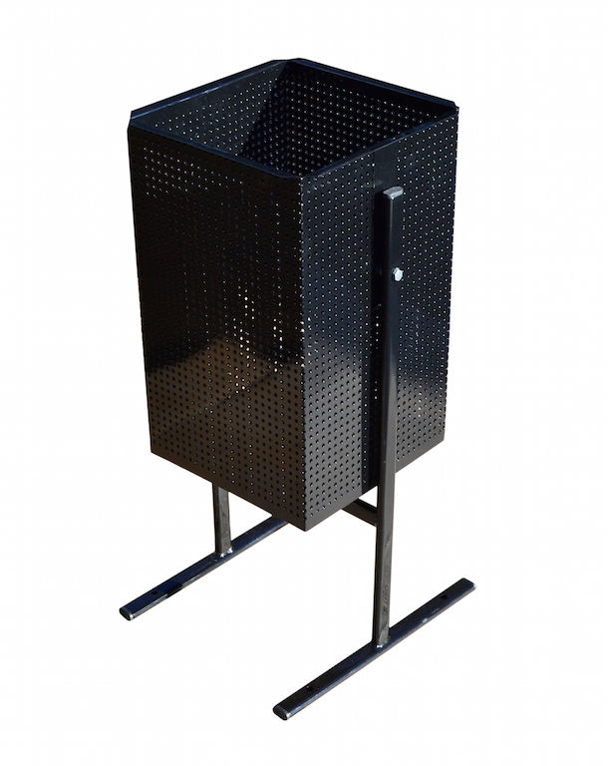
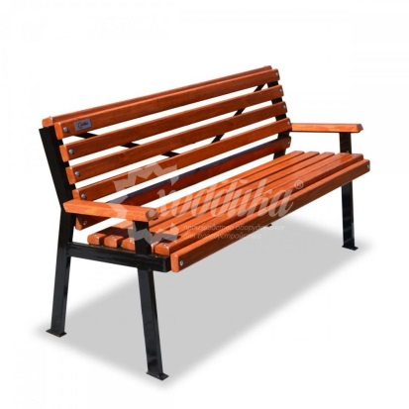

ПАСПОРТ ОБЪЕКТА

«Благоустройство парковой зоны за МАУК «Культурно-досуговый центр» в г.Фокино Брянской области»

В рамках национального проекта «Формирование комфортной городской среды»

Заказчик: Администрация города Фокино
Подрядчик: ИП Воронин А.И.

Начало работ: 18 июня 2019 года
Завершение работ: 30 сентября 2019 года
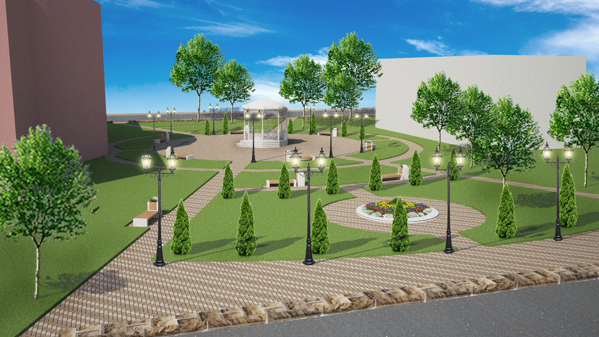

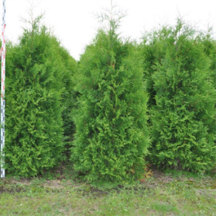

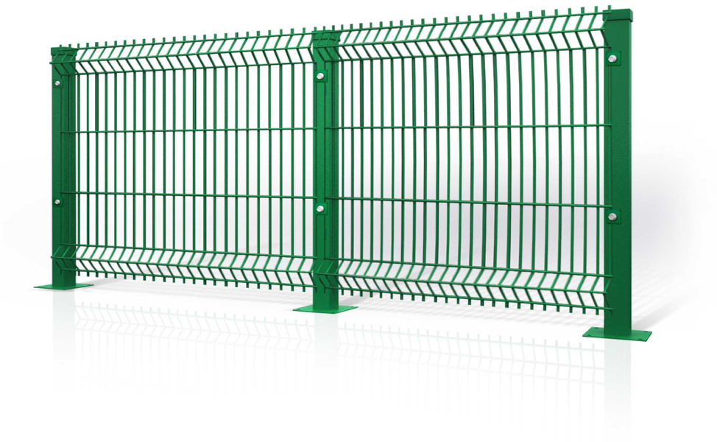

ПАСПОРТ ОБЪЕКТА

«Благоустройство парковой зоны за д.3Б по ул.К.Маркса (малая спортивная площадка) в г.Фокино Брянской области»

В рамках национального проекта «Формирование комфортной городской среды»

Заказчик: Администрация города Фокино
Подрядчик: ИП Воронин А.И.

Начало работ: 17 июня 2019 года
Завершение работ: 30 сентября 2019 года
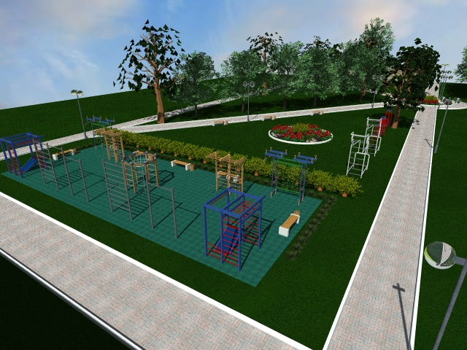

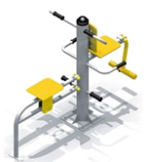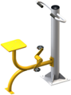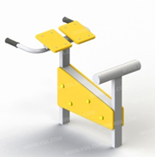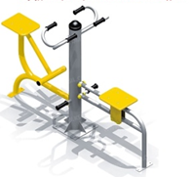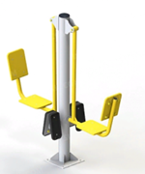
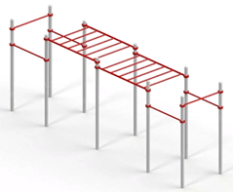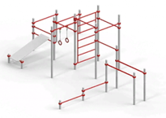

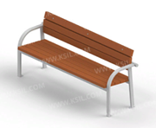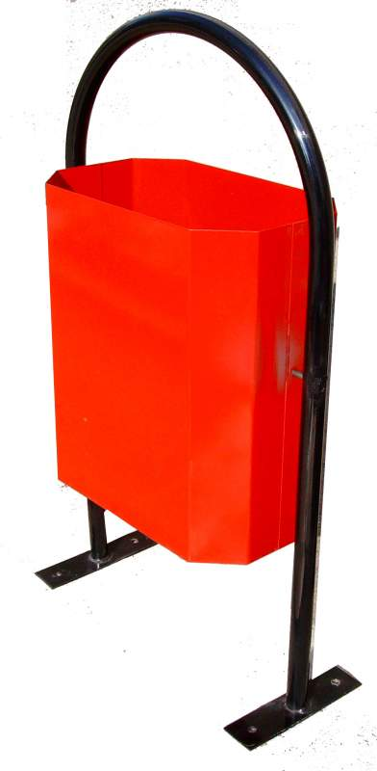

ПАСПОРТ ОБЪЕКТА

«Благоустройство детской спортивной площадки за Фокинским центром детского творчества по ул.Гайдара в г.Фокино Брянской области»

В рамках национального проекта «Формирование комфортной городской среды»

Заказчик: Администрация города Фокино
Подрядчик: ИП Буянов Е.Е.

Начало работ: 24 июня 2019 года
Завершение работ: 30 сентября 2019 года
